|  |  |  |
| --- | --- | --- |
| **C. R. A. L.**  **del GRUPPO BANCARIO MONTE DEI PASCHI DI SIENA**  SIENA, Via dei Termini, 31- Tel. 0577 552289  **www.cralmontepaschi.it** |  | [Descrizione: imgres](https://www.facebook.com/CRALSIENAMONTEPASCHI/) |

|  |  |  |
| --- | --- | --- |
| **CIRCOLARE N. 13/2025 - SEZIONE CALCIO** | | Siena, 15 gennaio 2025 |
|  |

**A T U T T I I S O C I**

**4° ED. TORNEO NAZIONALE CALCIO VETERANI (Over 50 e 60)**

**“TROFEO LAGO DI GARDA” E GITA AL LAGO DI GARDA**

**VILLAFRANCA (VR) 28-30 MARZO 2025**

**CENTRO SPORTIVO HOTEL ANTARES\*\*\*\***

La Sezione Calcio propone ai Soci e colleghi ed ai Cral Montepaschi di tutta Italia, la possibilità di effettuare, durante il week end **28 – 30 Marzo 2025 (Venerdì-Domenica)** –una gita al Lago di Garda con soggiorno presso **l’Hotel Antares**** (**[hotelantaresvillafranca.worhot.com](https://hotelantaresvillafranca.worhot.com/)) **a Villafranca (Vr),** in concomitanza con la

**“4° EDIZIONE DEL TORNEO NAZIONALE DI CALCIO VETERANI “LAGO DI GARDA”** e

**“GITA AL LAGO DI GARDA”** come da programma indicato sul retro della circolare.

**PER INFORMAZIONI E PRENOTAZIONI POTRA’ ESSERE CONTATTATO IL SIG. CLAUDIO PELUSO**  all’indirizzo di posta elettronica [claudio.peluso@mps.it](mailto:claudio.peluso@mps.it). Le adesioni dovranno pervenire **ENTRO E NON OLTRE LUNEDI’ 24 FEBBRAIO 2025** a **Claudio Peluso** sempre all’indirizzo e-mail sopra rimettendo il modulo allegato alla presente**.**

**Il week end di soggiorno non implica in alcun modo l’obbligo di partecipare al torneo, che è opzionale e facoltativo. Sarà organizzato il servizio di pullman G.t..**

Il CRAL accorda, ai Soci che ne faranno richiesta, la rateizzazione del saldo in **DUE RATE MENSILI** consecutive senza interessi a partire dal mese di **MARZO 2025** relativamente al socio medesimo ed al proprio nucleo familiare: eventuali altri partecipanti iscritti insieme al Socio dovranno corrispondere il saldo prima della partenza.

**Per ragioni organizzative, invitiamo chi desidera partecipare a inviare le adesioni entro i termini e la data indicati sopra, al fine di evitare di rimanere esclusi a causa del numero limitato di posti disponibili. Sarà possibile, qualora vi sia disponibilità, consentire la partecipazione anche a eventuali ospiti o accompagnatori.**

**Altre notizie utili saranno comunicate direttamente ai partecipanti.**

Cordiali saluti.

IL PRESIDENTE

Sigla

**VILLAFRANCA (VR) - Hotel ANTARES**** 28 – 30 Marzo 2025**

**Quota individuale di partecipazione in PENSIONE COMPLETA in “Camera Doppia** da Venerdì 28 a Domenica 30 Marzo 2025 **(3 giorni/2 notti –**  dalla cena di Venerdì 28 al pranzo di Domenica 30 Marzo).

Quota individuale Adulto in Camera Doppia **€uro 170,00**

Quota individuale Adulto in Camera Doppia Uso singola **€uro 210,00**

Quota Bambini 0-3 anni n.c. in Camera Doppia con due adulti paganti quota intera **FREE**

Quota Bambini 3-7 anni n.c. in Camera Doppia con due adulti paganti quota intera **€uro 130,00**

Quota Bambini 7-12 anni n.c. in Camera Doppia con due adulti paganti quota intera **€uro 140,00**

Dai 12 anni compiuti in Camera Doppia con due adulti paganti quota intera **€uro 155,00**

**QUOTA PULLMAN €uro 80,00 (adulti) - €uro 40,00 (Bambini sino a 5 anni)** che comprende:

Viaggio Siena/Villafranca Antares A/R;

Escursioni al Lago di Garda nella giornata di Sabato 30 Marzo.

**LA QUOTA COMPRENDE:**

* Servizio di Pensione Completa per 3 giorni/2 notti in camere Standard, Colazione a buffet, pranzo e cena a Buffet con varietà alimentari e bevande incluse;
* Camere con climatizzatore autonomo, servizi privati con bagno con doccia o vasca, cassaforte, televisione, wi-fi;
* Parcheggio privato gratuito;
* Fornitura di acqua minerale durante lo svolgimento delle manifestazioni, palloni, risultati on-line, utilizzo campi sportivi;
* Servizio di pubblica assistenza a bordo campo;
* Premiazioni finali durante il pranzo di gala di domenica 25, premi a tutte le squadre partecipanti e premi particolari ai giocatori.

**LA QUOTA NON COMPRENDE**

* Viaggio ed Escursioni Lago di Garda;
* Le mance ed il facchinaggio; gli extra in genere di carattere personale; bevande e pasti extra; bevande extra durante i pasti; escursioni in loco; tutto quanto non espressamente indicato nella “quota comprende”;
* Tassa di soggiorno comunale.

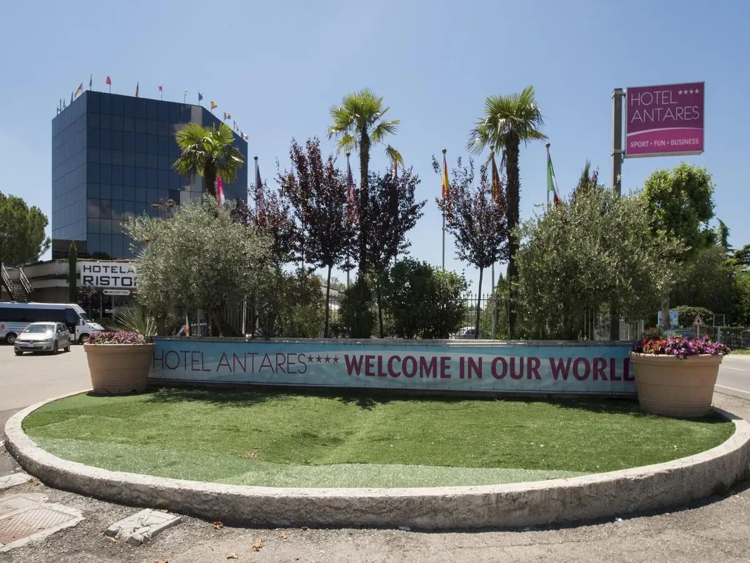

**4° TORNEO NAZIONALE DI CALCIO A 11 “LAGO DI GARDA” E GITA**

**P r o g r a m m a G e n e r a l e**

**Venerdì 28 Marzo ore 9:00 Ritrovo partecipanti** Parcheggio Impianti Sportivi Acquacalda

**ore 9:30 Partenza con Pullmann G.t.** e pranzo durante il viaggio

**ore 15:00** Arrivo dei partecipanti ed accredito presso la reception dell’

Hotel ed assegnazione camere;

**ore 18:30** Cocktail di benvenuto;

**ore 20:00**  Cena e serata libera.

**Sabato 29 Marzo**  **Colazione a buffet;**

Per i partecipanti al Torneo:

**ore 9:00** Inizio fasi eliminatorie torneo;

**ore 13:00** Pranzo;

**ore 18:00** Termine fasi eliminatorie torneo;

**ore 20:00** Cena e serata libera.

Per i partecipanti alla Gita al Lago:

**ore 9:00** Ritrovo partecipanti e partenza per gita al Lago

Visita ai paesi di Sirmione, Lazise, Riva del Garda, Desenzano

ed altri con Pranzo al sacco

**ore 18:00** circa rientro in Hotel

**ore 20:00** Cena e serata libera.

**Domenica 30 Marzo Colazione a buffet;**

Per i partecipanti al Torneo:

**ore 9:00** Inizio fasi finali torneo;

**ore 12:30** Premiazioni sul campo e/o locali Hotel

**ore 13:00** Pranzo;

**ore 15:30** Partenza da Villafranca.

**ORGANIZZAZIONE TECNICA E SPORTIVA “SEZ. CALCIO E ANTARES HOTEL”**

**L’HOTEL ANTARES**

Situato a 12 km dal centro di Verona e 10 minuti in auto dall'Aeroporto di Verona Catullo, l'Hotel Antares Sport Beauty & Wellness offre camere moderne, una cucina genuina e un centro benessere. Facilmente raggiungibile dalle autostrade e dalla tangenziale, questo hotel spazioso e silenzioso dista 7 km dalle autostrade A4 e A22. Le sistemazioni sono dotate di aria condizionata, TV satellitare con canali pay per view, minibar e bagno con asciugacapelli. Disponibile a pagamento, il centro benessere dell'Hotel Antares include una piscina riscaldata, una sauna, un bagno turco, massaggi, percorsi Kneipp e trattamenti di bellezza. Il ristorante propone la cucina locale e internazionale, accompagnata da una vasta selezione di vini. L'esclusiva sala ristorazione vanta colonne ottagonali e pareti irregolari. Con finestre panoramiche affacciate sulla piscina all'aperto, l'American Bar serve deliziosi aperitivi.

**ALLEGATO ALLA CIRCOLARE N. 13/2025 - 4° TORNEO NAZ.LE DI CALCIO E GITA LAGO DI GARDA – VILLAFRANCA (VR) 28 – 30 MARZO 2025**

Io sottoscritto __________________________________________________________________________, matr. n° _____________________________________________________________________

Socio del CRAL di ____________________________________________________Dipendente Montepaschi______________________________________________________________________

in servizio presso ______________________________________________________________________________, Tel. Uff. ______________________________________________________________

abitante a _________________________________________________ Via _____________________________________________, Tel. Abitaz. ______________________________________________

e-mail:_________________________________________________________@__________________________________ **Cell**.________________________________________________________________

**PRENOTO** per le seguenti persone presso l’**Hotel Antares**** - Villafranca (Vr) 28 – 30 Marzo 2025**

COGNOME E NOME LUOGO E DATA DI NASCITA PARENTELA

_____________________________________________________________ _____________________________________________________ _________________________________________

_____________________________________________________________ _____________________________________________________ _________________________________________

_____________________________________________________________ _____________________________________________________ _________________________________________

_____________________________________________________________ _____________________________________________________ _________________________________________

per la sistemazione in n.______ Camera ODoppia Standard O Tripla Standard O Quadrupla Standard O Singola Standard

**AUTORIZZO** la Banca Monte dei Paschi di Siena Spa ad addebitare il mio c/c n. _________________/______, acceso presso la Filiale di _____________________________________________________________, IBAN ____________________________________________________________________________________________________

per l'importo complessivo di €_______________________,_________ **(€uro 50,00 a persona**), da riconoscere al CRAL di Siena del Gruppo Bancario Monte dei Paschi di Siena, mediante accredito sul c/c n. 33381.83 presso la Filiale di Siena, quale **CAPARRA** per la partecipazione di n. ______ persone al **soggiorno presso** l’ **Hotel Antares**** - Villafranca (Vr) 28 – 30 Marzo 2025**

Data ________________________ Firma______________________________________________________________________

**AUTORIZZO** inoltre il CRAL del GRUPPO BANCARIO MONTE DEI PASCHI DI SIENA a recuperare il **SALDO** del soggiorno di

Euro_______________,________ con addebito sul mio c/c sopra indicato

O in Unica Soluzione

O in **DUE** rate mensili a partire dal mese di **MARZO 2025**

Data ________________________ Firma ___________________________________________________________________

Dichiaro di essere a conoscenza delle condizioni relative al viaggio prescelto. Prendo atto che in caso di rinuncia verranno applicate le penalità previste nella presente circolare. Mi impegno a rimborsare quanto l'Agenzia Viaggi reclamerà a codesto CRAL a tale titolo. Resta comunque inteso che in mancanza di pagamento il CRAL è da me autorizzato a rivalersi sulla mia retribuzione o sul mio conto liquidazione derivanti dal mio rapporto di lavoro con la Banca Monte dei Paschi di Siena o su altri miei redditi o beni. Esonero il CRAL da ogni responsabilità per qualsiasi danno che possa derivare a me e/o ai miei familiari durante tutto lo svolgimento del viaggio.

Prendo inoltre atto che, ai sensi del "GDPR - Regolamento UE 2016/679", i "dati personali" richiesti nel presente modulo saranno trattati da parte del Cral dei Dipendenti del Gruppo Bancario Montepaschi - Siena secondo le modalità e per le finalità descritte nell' "Informativa per il trattamento dei dati personali" reperibile sul sito del Cral (www.cralmontepaschi.it) di cui confermo di aver preso visione.

Data ________________________ Firma _________________________________________________________________

**DA RITORNARE ENTRO LUNEDI’ 24 FEBBRAIO 2025 per e-mail a**  [claudio.peluso@mps.it](mailto:claudio.peluso@mps.it)